
Наші офіси:

м. Київ, вул. Тараса Шевченка 7/1, офіс 8
м. Львів, вул. Скельна 1, офіс 1
м. Вінниця, вул. Соборна

контакти: +38 (099) 10 240 10
+38 (093) 700 90 70
+38 (097) 099 99 94
sakums.com.ua

ЛЬВІВСЬКИЙ ВІКЕНД ТА КАРПАТСЬКИЙ ТРАМВАЙ

1 день

Знайомство зі Львовом

Приїзд до м. Львів. Зустріч групи на вокзалі.
Запрошуємо на захоплюючу оглядову автобусну екскурсію "Львів - перлина Європи". Екскурсія включає в себе знайомство з центральною ічторичною частиною міста. Ми оглянемо Ратушу, яка знаходиться в самому “серці“, руський, вірменський та єврейський квартали, визначні будівлі, храми, собори та найвизначніші пам’ятники. Подивимось панораму міста з оглядового майданчика алеї Небесної Сотні, кафедральний собор св. Юра, Храм Ольги та Єлизавети, Університет, Політехніку, центральні проспекти міста. Трансфер в готель, група залишає речі в резервному номері.
Продовжуємо знайомство з містом пішохідною екскурсією "Вулицями старого міста": оборонні споруди, пам'ятник Данилу Галицькому, монастир Бернардинів, площа Ринок, "чорна камяниця", будинок Корнякта з італійським подвір'ям, Вірменський квартал, культурно-мистецький центр "Дзига", Ратуша, аптека - музей, Успенська церква, костели Кафедральний, Домініканців.
Обід в центрі міста.
Вільний час.
Вечеря в центрі міста.
Група добирається в готель на громадському транспорті. Ночівля.

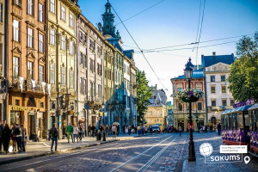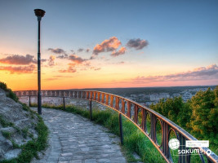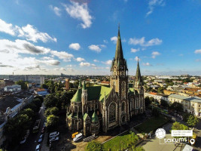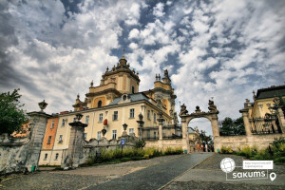

2 день

Подорож карпатським трамваєм

Сніданок в ресторані готелю. Виселення. Посадка в автобус.
Переїзд до селища Вигода.
Запрошуємо на екскурсію Карпатським Трамвайчиком.
Одна із небагатьох вузькоколійних ліній, яку заклали тут ще у глибоку давнину, сьогодні вітає туристів і пропонує їм незабутню подорож від Вигоди до Горганів.
До речі, якщо ви очікуєте побачити напівзруйнований трамвай – навіть не сподівайтесь. А як щодо м’яких диванчиків, вагону-кабріолету, спального вагона і вагона-кафе? Заінтриговані? Тоді поїхали!
Карпатський трамвай стане для вас справжньою пригодою. Ви подолаєте маршрут із 1860 року до сучасності. Почуєте таємниці, які приховує Карпатський трамвай, та роздивитесь природу місцевості у всій її красі. Карпатський трамвай проходить єдиним в Україні екскурсійним маршрутом по вузькоколійній залізниці, прокладеним вздовж річки Мізунки у мальовничому Карпатському передгір’ї.
Під час мандрівки ви побачите висячі болота "Ширковець", скуштуєте цілющої мінеральної води з джерела "Горянка". На зупинці Мізун, ви зможете скупатися у чудових гірських водоспадах, в яких виблискує на сонці цілюща вода ріки Мізунки та багато іншого. Враження, які ви отримаєте під час поїздки у трамваї місцевого колориту, вам вистачить на усе життя.
Обід в Карпатській колибі.
При сприятливих погодних умовах, пропонуємо відвідати славнозвісні «Скелі Довбуша» -гігантські кам’яні брили чудернацької форми висотою до 70 м, потаємні ходи, рукотворні печери, скельні сходинки та схованки, колодязь, залишки валів.
Повернення до Львова на залізничний вокзал.
Відправлення потягом до Києва.

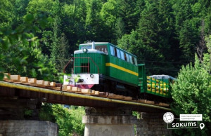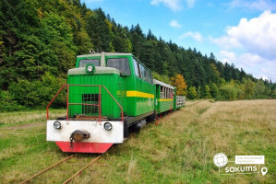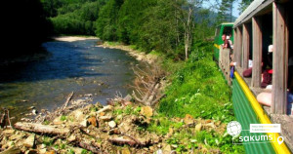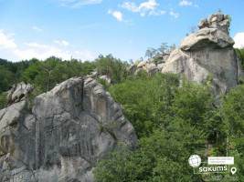

Вартість туру
Група | 10+1 | 15+2 | 25+2 | 40+4
При проживанні в готелі 3* в центрі міста | 5550 грн | 4900 грн | 4500 грн | 4250 грн
При проживанні в готелі 3* не в центрі міста | 5300 грн | 4700 грн | 4250 грн | 4050 грн

Входить у вартість
- Проживання в готелі вибранної категорії;
- Транспортне обслуговування за програмою;
- Екскурсійне обслуговування за програмою;
- Харчування (2 обіди, 1 сніданок, 1 вечеря);
- Страхування на період туру.

Не входить у вартість
- Додаткове харчування (від 300 грн/особа);
- Вхідні квитки в замки, музеї;
- Факультативні екскурсії;
- Власні витрати;
- Залізничні квитки до Львова з вашого міста – купе: 2300 грн/особу діти старше 14 р. і дорослі, 2100 грн/особу діти до 14 р; плацкарт 1300 і 1200 грн – відповідно.

